Массаж рук «Гусь»

Где ладошка? Тут? Тут!
«Показать правую ладошку.»
На ладошке пруд? Пруд!
«Круговые движения левым указательным пальцем по ладони.»
Палец большой – гусь молодой.
Указательный – поймал,
Средний – гуся ощипал,
Безымянный – суп варил,
А мизинец – печь топил.
«Поочерёдно массировать круговыми движениями каждый палец.»

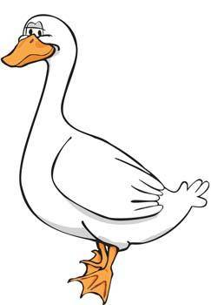

Полетел гусь в рот. А оттуда в живот!
Вот!
«Махи кистями рук. Двумя ладонями погладить живот.»

Игровой массаж спины «Дождик»

Дождик бегает по крыше
«Похлопывание по спине всей ладонью»
Бом! Бом! Бом! Бом!
По веселой звонкой крыше
«Постукивание по спине подушечками пальцев»
Бом! Бом! Бом! Бом!
- Дома, дома посидите,
«Постукивание по спине кулачками»
Бом! Бом! Бом! Бом!
Никуда не вы выходите,
«Ребро ладони растирают поверхность спины»
Бом! Бом! Бом! Бом!
Почитайте, поиграйте –
«Кладут ладони на плечи и разминают их»
Бом! Бом! Бом! Бом!
А уйду – тогда гуляйте…
«Легкое поглаживание спины сверху вниз»
Бом! Бом! Бом! Бом!

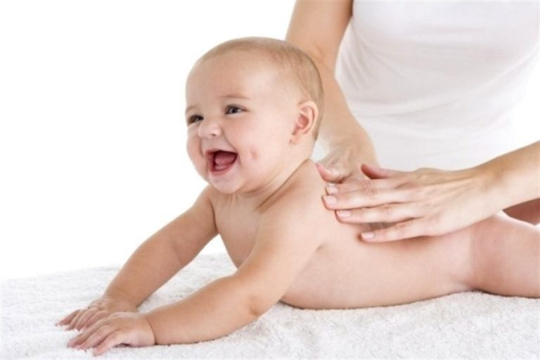

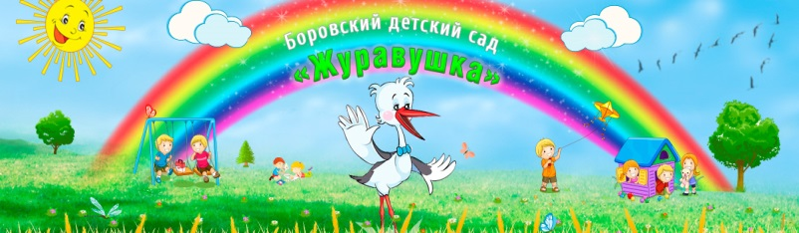

Памятка
для
родителей
«Здоровье детей
в наших руках»
(Игровой массаж)

Подготовил: воспитатель КМП
Немкова А.В.

2023 год

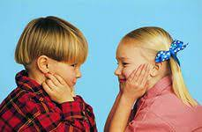

«Найдём и покажем свои ушки»
а) - Ушки ты свои найди
И скорее покажи.
«Находим ушки»
б) – Ловко с ними мы играем,
Вот так хлопаем ушами.
«Хлопаем по ушкам»
в) – А сейчас всё тянем вниз.
Ушко, ты не оторвись!
«Тянем вверх»
г) – А потом, а потом
Покрутили козелком
«Покрутим козелком»
д) – Ушко, кажется, замёрзло,
Отогреть его так можно.
«погреем ушко»
- Раз, два! Раз, два!
Вот и кончилась игра.
- А раз кончилась игра,
Наступила ти-ши-на!

Массаж лица «ЗАЙКА»

Тили-тили-тили-бом!
«Приставить ладони козырьком ко лбу»
Сбил сосну зайчишка лбом!
«и энергично разводить их в стороны и сводить вместе».
Жалко мне зайчишку,
«Кулачками проводить по крыльям»
Носит зайка шишку.
«носа от переносицы к щекам.»
Поскорее сбегай в лес,
«Раздвинуть указательный и средний»
Сделай заиньке компресс.
«пальцы, остальные сжать в кулак, массировать точки, находящиеся перед и за ухом»

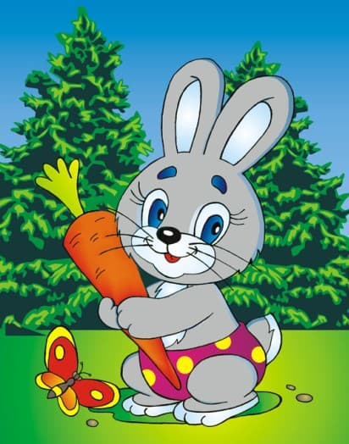

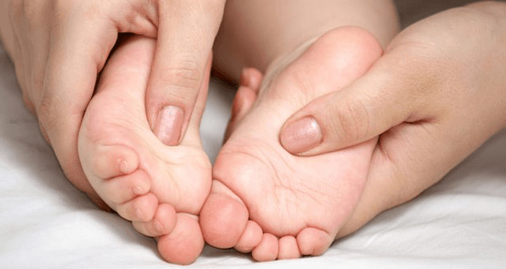

Самомассаж стоп «Мишка в лесу»

Ду- ду- ду- от медведя я уйду.
«Согнуть пальцы правой руки («грабелька») и энергично провести ею 6 раз по подошве левой ноги от пальцев к пятке.»
Да- да- да- не ходи, медведь, сюда.
«Сжимать кончик большого пальца.»
Ды- ды- ды- на тропинке чьи следы?
«Разминать пальцы ног руками.»
Оди- оди- оди- мишка в лесу бродит.
«Плотно захватить большим и указательным пальцами руки ахиллово сухожилие, 3 раза сдавить и отпустить его.»
Ди- ди- ди- ну, мишка, погоди!
«Быстро потереть вверх ступни пяткой другой ноги. При повторении поменять ногу.»

